Exoskelett in Sekundenschnelle angepasst mit schmierfreien igus Gleitlagern
drylin Linearsysteme und iglidur Gleitlager sorgen für eine schmierfreie Justierung eines Exoskeletts an Schlaganfallpatienten

Köln, 18. August 2020 – Viele Schlaganfallpatienten weltweit leiden an halbseitigen Lähmungen. Exoskelette wie Harmony von Harmonic Bionics können dabei helfen die Nervenbahnen in Armen und Schultern wiederaufzubauen. Damit sich das robotergestützte System in der Physiotherapie schnell auf die unterschiedlichen Körpergrößen anpassen lässt, vertrauen die Entwickler auf die leichte, schmier- und wartungsfreie Gleitlagertechnik von igus.

16 Millionen Menschen erleiden jedes Jahr weltweit einen Schlaganfall. Damit sich die Patienten in der Physiotherapie wieder rehabilitieren können, hat das amerikanische Unternehmen Harmonic Bionics, mit Unterstützung der National Science Foundation, ein Exoskelett speziell für die Heilung von Muskelschäden entwickelt. Der Roboter mit dem Namen Harmony entlastet das Schultergelenk, den Schultergürtel und maximiert den Bewegungsradius des Patienten. So soll das System eine natürliche und umfassende Therapie der Arme ermöglichen. Harmony setzt dafür auf eine Bilateral Sync Therapy (BST). Hierfür registriert der Roboter die gesunden Armbewegungen und synchronisiert sie an die vom Schlaganfall betroffene Seite, um die Wiederherstellung der Nervenbahnen zu unterstützen. Damit sich das Exoskelett mit dem menschlichen Körper bewegen kann, muss die Roboterachse richtig auf den Patienten eingestellt sein, denn eine falsche Justierung kann zu Verletzungen der Gelenke führen. Für eine schnelle Anpassung von Harmony griffen die Entwickler auf Linearführungen und Gleitlager des motion plastics Spezialisten igus zurück.

Schmierfrei und schnell angepasst
Schienenführungen der drylin Serie T und R, Linearlager drylin R und iglidur Gleitlager ermöglichen eine leichte Justierung des Systems an die Körpergröße, Armlänge und Schulterbreite des Patienten. Die eingesetzten Polymerlager aus dem Hochleistungswerkstoff iglidur J zeichnen sich durch ihre hohe Verschleißfestigkeit und Langlebigkeit aus. Durch den Verzicht auf externe Schmiermittel sind die Lager komplett wartungsfrei, zudem sauber und hygienisch und damit optimal für die Medizintechnik geeignet. Alle Bauteile bestehen aus leichten Materialen wie Kunststoff und Aluminium. Das Design ist so kompakt, dass es sich in das schlanke Design des Roboters integrieren lässt. „Dank des Einsatzes der igus Polymerlagertechnik kann das Exoskelett jetzt innerhalb von Sekunden auf den Patienten angepasst werden,“ zeigt sich Rohit John Varghese, Leiter Forschung & Entwicklung bei Harmonic Bionics begeistert.

Wie genau Harmony funktioniert, erfahren Sie im Video: https://youtu.be/PcmNloLIqKk

PRESSEKONTAKTE:  Oliver Cyrus  Leiter Presse und Werbung  Anja Görtz-Olscher  Presse und Werbung  igus® GmbH  Spicher Str. 1a  51147 Köln  Tel. 0 22 03 / 96 49-459 oder -7153  Fax 0 22 03 / 96 49-631  ocyrus@igus.de  agoertz@igus.de  www.igus.de/presse | ÜBER IGUS:  Die igus GmbH ist ein weltweit führender Hersteller von Energiekettensystemen und Polymer-Gleitlagern. Das familiengeführte Unternehmen mit Sitz in Köln ist in 35 Ländern vertreten und beschäftigt weltweit 4.150 Mitarbeiter. 2019 erwirtschaftete igus mit motion plastics, Kunststoffkomponenten für bewegte Anwendungen, einen Umsatz von 764 Millionen Euro. igus betreibt die größten Testlabore und Fabriken in seiner Branche, um dem Kunden innovative auf ihn zugeschnittene Produkte und Lösungen in kürzester Zeit anzubieten.

Die Begriffe "igus", “Apiro”, "chainflex", "CFRIP", "conprotect", "CTD", "drygear“, "drylin", "dry-tech", "dryspin", "easy chain", "e-chain", "e-chain systems", "e-ketten", "e-kettensysteme", "e-skin", "e-spool“, "flizz", „ibow“, „igear“, "iglidur", "igubal", „kineKIT“, "manus", "motion plastics", "pikchain", „plastics for longer life“, "readychain", "readycable", „ReBeL“, "speedigus", "triflex", "robolink" und "xiros" sind gesetzlich geschützte Marken in der Bundesrepublik Deutschland und gegebenenfalls auch international.

Bildunterschrift:

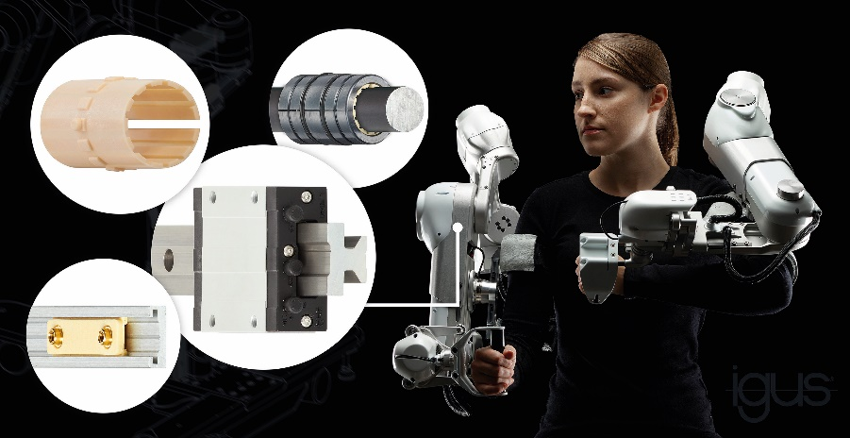
Bild PM4420-1
Die kompakten und schmierfreien Linearführungen und Gleitlager von igus machen das Exoskelett flexibel anpassbar. (Quelle: igus GmbH)

